

GAZETKA SZKOŁY PODSTAWOWEJ W DĄBROWIE WIELKIEJ

KLEKS





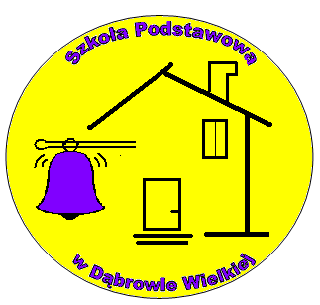

NUMER 2(53)/2015/2016

listopad-grudzień

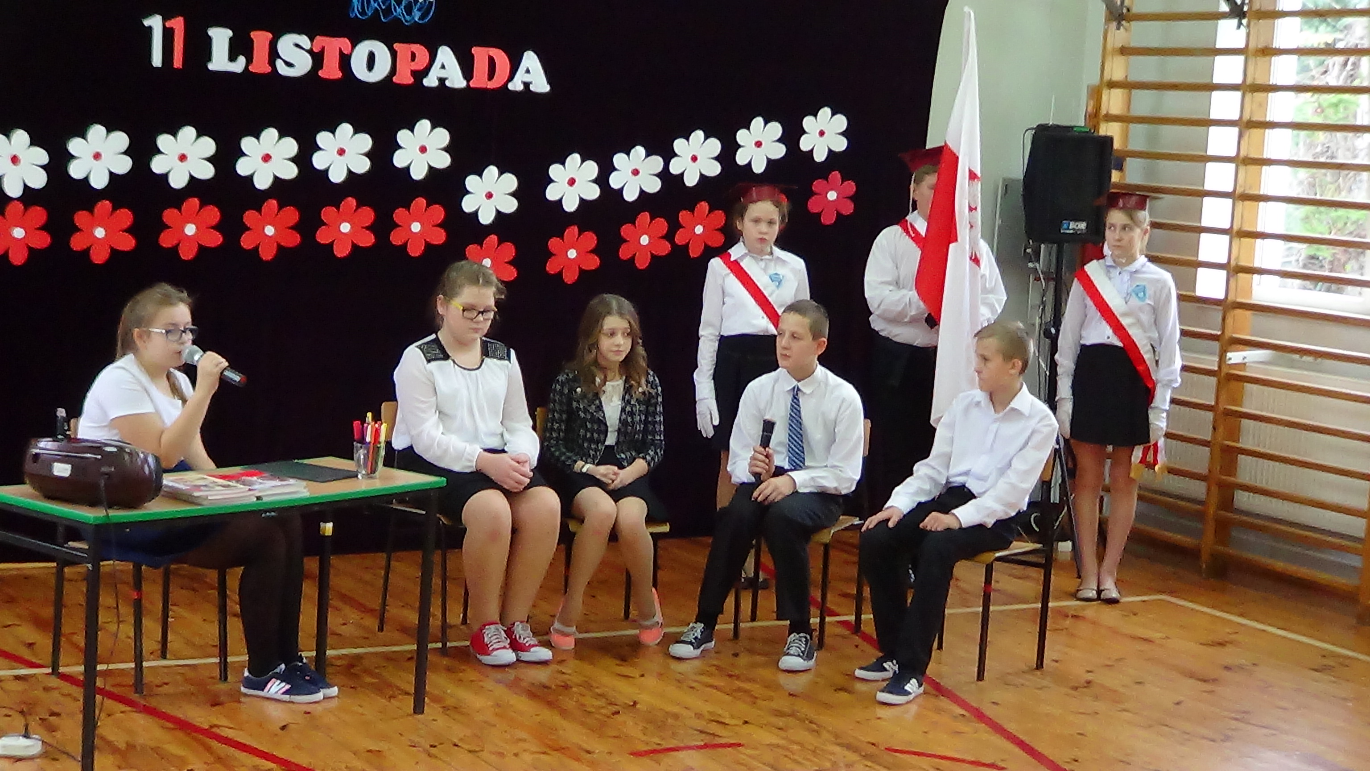

W NUMERZE:

- 11 listopada
- Mistrz ortografii
- Pasowanie na czytelnika
- Andrzejki

- Wycieczka do Białegostoku
- Mikołajki
- Wigilia szkolna
- Z albumu szkoły

